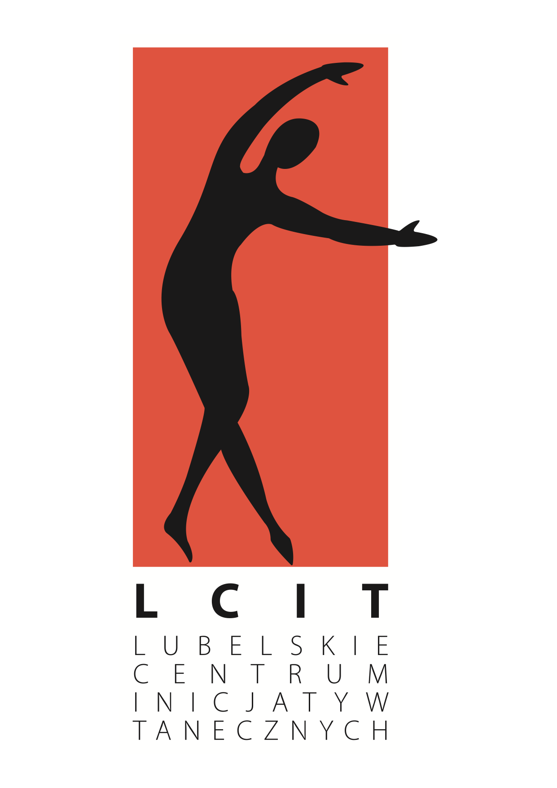
Lubelskie Centrum Lublin, 07.05.2020 r.
Inicjatyw Tanecznych
ul. Konrada Bielskiego 3/17
20-153 Lublin
lcit@lcit.lublin.pl
www.lcit.lublin.pl

Szanowni Państwo,

Sytuacja, w której się znalazł świat jest bezprecedensowa, każdy z nas próbuje się odnaleźć w tej nowej rzeczywistości i zaakceptować konsekwencje wynikające ze stanu epidemicznego. Nam przychodzi to z wielkim trudem, zawsze byliśmy niezwykle dumni, że pod naszymi auspicjami rozwijają swoje talenty tysięce dzieci, było to dla nas motywacją do wytężonej pracy, rozbudowania oferty zajęć i struktur firmy, a także doskonalenia kadry instruktorskiej i pedagogicznej- wszystko po to, aby podkreślić znaczenie rozwoju artystycznego w życiu każdego dziecka.
Dzięki podążaniu drogą profesjonalizmu, rzetelności i sumienności udało nam się stworzyć rozpoznawalną markę, która przyczyniła się do odkrycia setek talentów. Nie spodziewaliśmy się, że ten rok szkolny będzie tak niepomyślny. Nasi podopieczni z dnia na dzień musieli przerwać naukę, zapomnieć o regularnych treningach i kreatywnych warsztatach. Niepoprawny optymizm, który na co dzień nas zawsze uskrzydlał i inspirował został przyćmiony dramatycznymi statystykami oraz mrocznymi perspektywami nadchodzących dni, jednak nie damy się łatwo spacyfikować. Chociaż warunki, w których się znaleźliśmy są nieprzeciętnie trudne to z ogromnym zaangażowaniem staramy się opracować strategię, dzięki której będziemy mogli- relatywnie rzetelnie- wywiązać się z powierzonego nam przez Państwa zadania.
Przedłużenie restrykcji oświatowych do 24 maja 2020 r. oddala i znacząco zmniejsza możliwość odrobienia wszystkich zajęć, jednak wciąż takie rozwiązanie, a przynajmniej w zbliżonym wymiarze godzin, jest prawdopodobne. Powyższy wariant byłby zapewne najbardziej optymistyczny i przez wszystkich pożądany, jednak analiza rozwoju sytuacji epidemicznej nie pozwala nam na wyłącznie euforyczne i śmiałe założenia, musimy być również przygotowani na bardziej pragmatyczne warianty realizacji kursów- w innych warunkach i formach.
Szanowni Państwo, na tę chwilę nie możemy przedstawić pełnego planu działania, ponieważ jest on całkowicie uzależniony od obostrzeń rządowych. Dopiero ugruntowana sytuacja systemu oświaty oraz sprecyzowane przez ministerstwo warunki pracy z dziećmi pozwolą nam na przedstawienie Państwu konkretnych rozwiązań oraz terminów, niemniej zależy nam, aby już na tym etapie poznali Państwo propozycje naszej dalszej współpracy.
- W przypadku, kiedy dziecko będzie kontynuować naukę w danej placówce edukacyjnej w roku szkolnym 2020/2021, wówczas proponujemy transfer kwoty za niezrealizowane zajęcia (trzy i pół miesiąca) na rzecz zajęć w całym semestrze zimowym 2020/2021.
- Istnieje również możliwość przeniesienia kwoty za niezrealizowane zajęcia na inną osobę, która będzie uczestniczyć w kursie w kolejnym sezonie np. rodzeństwo.
- Udział dziecka w wakacyjnych półkoloniach tematycznych, które będą odbywać się w większości placówek i instytucji kultury (lub pobliskich), w których prowadzimy regularne zajęcia. W ofercie znajdą się dwa terminy półkolonii, aby zminimalizować kolidowanie z Państwa prywatnymi planami wakacyjnymi. Kiedy uzyskamy pewność, że takowy wariant jest możliwy do realizacji, w kontekście rekomendacji rządowych, wówczas przedstawimy Państwu proporcjonalny rozkład kosztów warsztatów oraz ich dokładną ofertę.
- Udział dziecka w półkoloniach stacjonarnych w siedzibie Lubelskiego Centrum Inicjatyw Tanecznych (rozwiązanie dla naszych podopiecznych z Lublina). Realizacja zajęć półkolonijnych w takiej samej formule, jak w przypadku zajęć w placówkach edukacyjnych i instytucjach kultury.
- W zależności od możliwości udostępnienia sali zajęciowej w konkretnych placówkach, deklarujemy chęć oraz gotowość pracy po zakończeniu roku szkolnego - w wakacje.
- W przypadku, kiedy dziecko kończy naukę w danej placówce i nie ma możliwości kontynuowania naszego kursu, po uprzednim wypełnieniu właściwego wniosku, adekwatna kwota za niezrealizowane zajęcia zostanie Państwu zwrócona, jednak weryfikację wniosków rezygnacji z zajęć z powodu pandemii rozpoczniemy dopiero w momencie ustabilizowania sytuacji epidemicznej w Polsce- po powrocie do stacjonarnego systemu pracy oraz wznowienia edukacji w placówkach, w których pracujemy. Obecna forma naszej aktywności zawodowej całkowicie nam uniemożliwia analizę umów, kontakt z szkołami i przedszkolami oraz wszystkie działania związane z refundacją kosztów. Weryfikację wniosków rezygnacji z zajęć z powodu pandemii rozpoczniemy dopiero w momencie ustabilizowania sytuacji epidemicznej w Polsce, a zwroty nastąpią najpóźniej do 180 dni od momentu rozpatrzenia wniosku.
Deklaracje wyboru formy rekompensaty są już dostępne na naszej stronie internetowej*.
Szanowni Państwo, dla nas praca ma nie tylko wymiar ekonomiczny, ale przede wszystkim misyjny, my naprawdę głęboko i gorliwie wierzymy, że nasze zajęcia są dla dzieci dobrą zabawą, ale też realnie wpływają na ich rozwój, świadomość artystyczną, społeczną i emocjonalną. Obecna sytuacja, choć całkowicie od nas niezależna, pokazała, że wszystkie piękne idee, w które od tylu lat wierzyliśmy mogą zostać zmarginalizowane w ciągu kilku tygodni przez - kiedyś abstrakcyjne, dziś całkowicie realne- zewnętrzne okoliczności. Mimo to jesteśmy też pewni, że to smutne zawieszenie, regres sił i motywacji wkrótce przeminie, bo przecież trzeba znowu uczynić nasz świat piękniejszym i weselszym, a uda się to tylko dzięki dziecięcej beztrosce i umiłowanej przez nas sztuce. Dlatego, całkowicie zdeterminowani do ciężkiej pracy, szczerze prosimy Państwa o zrozumienie, solidarność i wsparcie. Nie rezygnując z naszej współpracy, a wybierając jej inną formę umożliwią nam Państwo przetrwanie tego trudnego okresu, my natomiast odwdzięczymy się spotęgowanym zaangażowaniem i pasją, które pomogą Państwa pociechom łatwiej zapomnieć o społecznej izolacji i czasie epidemii, który odcisnął piętno na życiu każdego z nas.
Drodzy Państwo, chociaż przedstawione warianty wywiązania z umów są tylko ogólnym zarysem to bardzo nam zależało, aby znali Państwo nasze stanowisko oraz inicjatywy działania. W momencie, kiedy sytuacja będzie całkowicie jednoznaczna i dla wszystkich bezpieczna przedstawimy Państwu precyzyjną ofertę zawierającą dokładne terminy, wszelkie wyliczenia oraz formalności. Dopiero stan względnej stabilizacji pozwoli nam na ich realizację, wówczas udostępnimy Państwu kolejne wnioski, w których będą mogli Państwo zdeklarować zadowalające rozwiązanie.
Wierząc, że wszystko, co złe właśnie mija, a nas czekają może i niełatwe czasy, ale pełne odrodzonej wzajemnej życzliwości, solidarności i zrozumienia, a także docenienia wszystkiego, co prozaiczne, ale w tej zwykłości piękne i bezcenne.
Z życzeniami zdrowia oraz wyrazami szacunku,
Marcin Snuzik
Prezes Lubelskiego Centrum Inicjatyw Tanecznych

* http://lcit.lublin.pl

